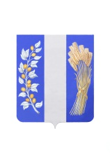
СОВЕТ ДЕПУТАТОВ МУНИЦИПАЛЬНОГО ОБРАЗОВАНИЯ
«БИЧУРСКИЙ РАЙОН» РЕСПУБЛИКИ БУРЯТИЯ
БУРЯАД УЛАСАЙ «БЭШҮҮРЭЙ АЙМАГ» ГЭҺЭН НЮТАГАЙ
ЗАСАГАЙ БАЙГУУЛАМЖЫН ҺУНГАМАЛНУУДАЙ ЗҮБЛЭЛ
________________________________________________________________
РЕШЕНИЕ

от «29» сентября 2023 г. № 1

О повестке первой сессии Совета депутатов
муниципального образования «Бичурский район» Республики Бурятия седьмого созыва

Рассмотрев проект повестки первой сессии Совета депутатов муниципального образования «Бичурский район» Республики Бурятия седьмого созыва, Совет депутатов муниципального образования «Бичурский район» Республики Бурятия седьмого созыва решил:
1. Утвердить повестку первой сессии Совета депутатов муниципального образования «Бичурский район» Республики Бурятия седьмого созыва.
2. Настоящее решение вступает в законную силу с момента его подписания.

